4.zadatak

Nskon što ste napravili Excell datoteku i eksportali iz google eartha KML datoteku, kreće spajanje tih podataka u jedan pomoću alata FME. Prvo otvorite novi projekt, pa odaberete ikonu za importat reader, nakon čega se otvara prozor prikazan na slici(Slika 1). Odaberete prvo recimo KML tip datoteke, lokaciju i kliknete ok. Nakon toga se otvara novi prozor gdje je potrebno prvo sve kvačice maknut(ako su sve označene), te onda samo označit placemark i kliknut ok(Slika 2). Nakon toga kliknuti na ikonu izbornika postavki, odabrati tab Featured attributes i označit atribut kml_name(Slika 3 i Slika 4). Za umetanje excell datoteke dovoljno je izmijeniti tip datoteke, lokaciju i kliknut ok. Nakon toga treba umetnuti Joiner, odabirom na ikonu joinera i pretraziti po imenu Joiner, te lupnut enter. Nakon toga treba umetnuti Writer, isto kao reader, za prvi dio zadatka odabirete KML tip kao output, te placemarkstavit kvacicu(Slika 5) da bi se moglo opet importat u GoogleEarth. U drugom dijelu zadatka kad bude trebalo importat u QGIS samo pobrisete Writer i kreirate novi, te za output odaberete ESRI shapefile i opet placemark kvacica(Slika 5). Kad napravite Writer, uđete u postavke i odaberete User attributes te označite Automatic(Slika 6), nakon toga pospajate sve linije, reader sa Joinerom i Joiner atribute sa Writer atributima. Da bi se broj zamijenio s imenom, otrebno je atribut ime grada/opcine iz joinera spojit sa kml_name atributom iz writera(Slika 7). Nakon toga postaviti Joiner prema slici(Slika 8) te pokrenuti Run i to je to. Nakon toga output datoteku importate ili u Qgis(ako je ESRI shapefile) ili U googleearth(ako je KML tip). Za importat u Qgis odabrat sloj dadaj sloj, vektorski sloj i odaberite ESRI shapefile datoteku.

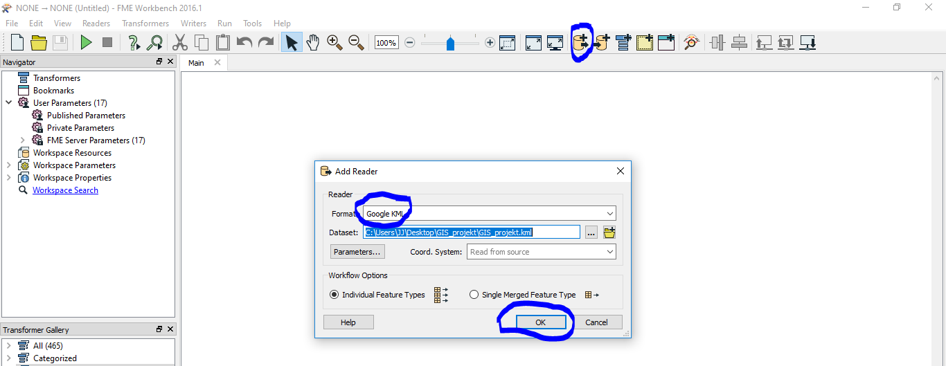

Slika . Importanje KML datoteke

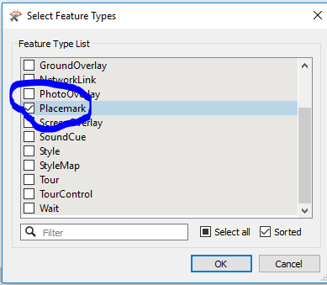

Slika . Odabir- placemark

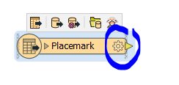

Slika .ulazak u izbornik postavki

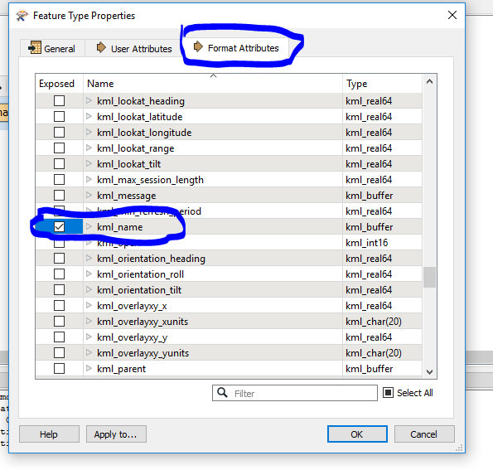

Slika . Odabiranje atributa

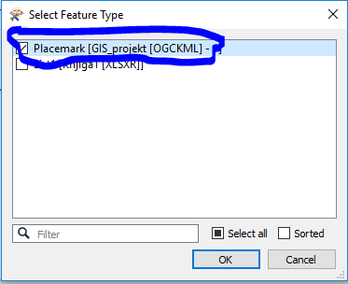

Slika . Odabrati placemark tip

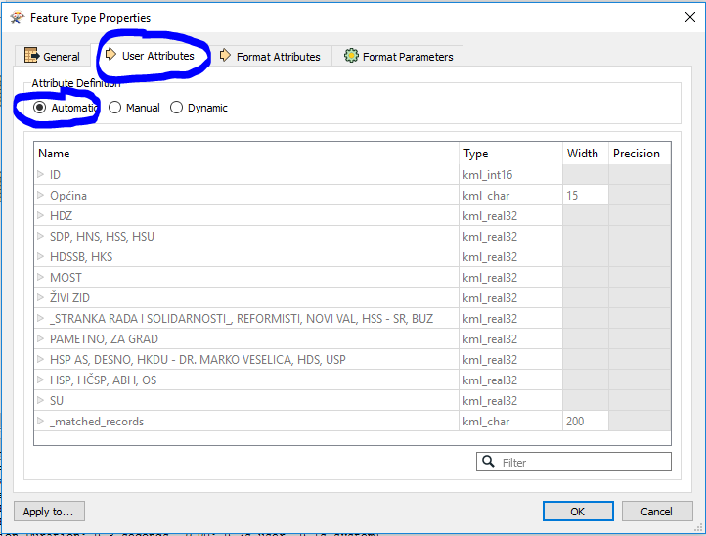

Slika . Odabiranje atributa

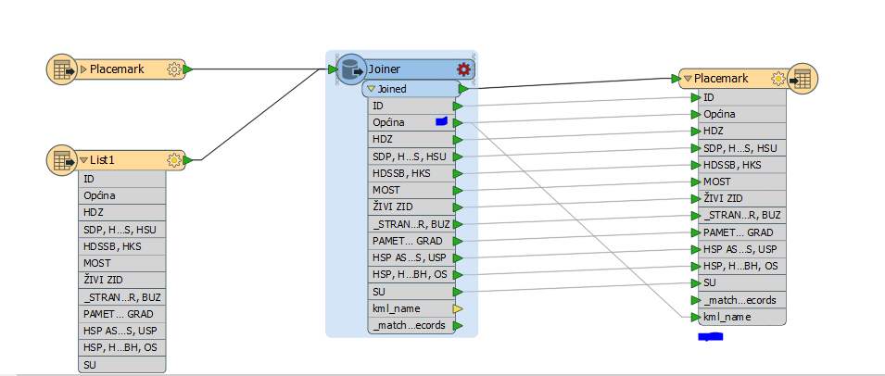

Slika . Spajanje

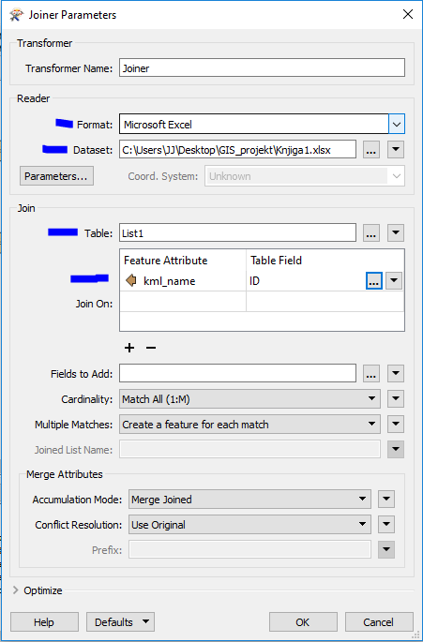

Slika . postavke joinera

5. zadatak

Za peti zadatak potrebno je importat osm datoteku, učitat pointse i polyline, te odabrat preko filtera muzeje i restorane.

Za radius od 5km koristi se buffer, na slijedeci nacin.  
Za izvući jedan point za ocrtavanje buffer-a, trebate uzeti layer sa point-ovima, desni klik, spremi kao, tip je ESRi, ime kako zelite, za CRS uzmite Kertau Malaya(m)(bitno!), te oznacite box add file to map. Odaberete layer na kojem imate jedan muzej kao point(ovaj prethodno napravljen), odaberete izbornik vector, alati geoprocesiranja, te fixed distance buffer te odaberete koji radius zelite. To je za radius od 5km.  
  
Za vremenske radiuse, trebate napravit layer sa cestama, te layer sa pjesačkim putevime(sve osim motorway). Nakon toga postavite točke po karti koje su udaljene od muzeja 10 autom ili 20 pjeske, to racunate preko road graph plugina, a za layer odabirete ili layer sa cestama ili sa pjesačkim putevima, te pod tabom default određujete brzinu kretanja, 5kmh za pjesake ili 50kmh za aute. Nakon sto odaberete tocke i naravno stavite ih sve u jedan layer(ali samo njih), odaberete vector, alati geoprocesiranja, konveksna ovojnica ili convex hull. Odaberete layer sa vasim tockama i ok(ili run). Tako se dobije vremenski radius.